**Реагенти до автоматичного коагулометра CA1200**

Зображення, що містить текст, електроніка, комп’ютер, машина

Вміст, створений ШІ, може бути неправильним.

Зображення, що містить текст, у приміщенні, скриня, Пакування та маркування

Вміст, створений ШІ, може бути неправильним.Зображення, що містить текст, у приміщенні, канцелярські товари й офісне обладнання, дизайн

Вміст, створений ШІ, може бути неправильним.**Калібратор фібриногену**

**Вартість:** 7154 грн **Фасовка набору:** Реагент 1 (6х1 мл) **Термін придатності в закритому стані:** 24 місяці **Термін придатності у відкритому стані:** виріб стабільний протягом 8 год при температурі 2-8°С. Його не слід заморожувати після розведення.

Зображення, що містить дизайн, у приміщенні, стіна, скриня

Вміст, створений ШІ, може бути неправильним.Зображення, що містить текст, у приміщенні, стіна, дизайн

Вміст, створений ШІ, може бути неправильним.**Контроль коагуляції рівень 1 та рівень 2**

**Вартість:** 11056 грн (вартість за один рівень, вартість за упаковку 1 та 2 рівня однакові) **Фасовка набору:** Реагент 1 (10х1 мл) **Термін придатності в закритому стані:** 24 місяці **Термін придатності у відкритому стані:** виріб стабільний протягом 24 год при температурі 2-8°С. Його не слід заморожувати після розведення.

**Реагент для визначення тромбінового часу (метод коагуляції**Зображення, що містить текст, у приміщенні, скриня, стіна

Вміст, створений ШІ, може бути неправильним.Зображення, що містить текст, канцелярські товари й офісне обладнання, Загальні поставки, у приміщенні

Вміст, створений ШІ, може бути неправильним.

**Вартість:** 5463 грн **Фасовка набору:** Реагент 1 (10х3 мл)  
**Кількість тестів в наборі:** 400   
**Кількість тестів в 1 флаконі:** 40 **Термін придатності в закритому стані:** 24 місяці **Термін придатності у відкритому стані:** після відкриття реагент стабільний протягом 7 днів при температурі зберігання 2-8°С

Зображення, що містить текст, у приміщенні, скриня, канцелярські товари й офісне обладнання

Вміст, створений ШІ, може бути неправильним.Зображення, що містить текст, у приміщенні, стіна, картонна коробка

Вміст, створений ШІ, може бути неправильним.**Реагент для визначення протромбінового часу (метод коагуляції)**

**Вартість:** 2661 грн **Фасовка набору:** Реагент 1 (10х2 мл)  
**Кількість тестів в наборі:** 200  
**Кількість тестів в 1 флаконі:** 20  **Термін придатності в закритому стані:** 24 місяці **Термін придатності у відкритому стані:** після відкриття реагент стабільний протягом 7 днів при температурі зберігання 2-8°С

**Набір для визначення активованого часткового тромбопластинового часу (метод коагуляції)Зображення, що містить пластик, у приміщенні, канцелярські товари й офісне обладнання, скриня

Вміст, створений ШІ, може бути неправильним.Зображення, що містить текст, у приміщенні, Друк, канцелярські товари й офісне обладнання

Вміст, створений ШІ, може бути неправильним.**

**Вартість:** 3548 грн **Фасовка набору:** Реагент 1 (10х2 мл); Реагент 2 (10х2 мл)   
**Кількість тестів в наборі:** 400  
**Кількість тестів в 1 парі (Реагент 1 та реагент 2) флаконів:** 20  **Термін придатності в закритому стані:** 24 місяці **Термін придатності у відкритому стані:** після відкриття реагент стабільний протягом 7 днів при температурі зберігання 2-8°С

Зображення, що містить текст, у приміщенні, пластик, Господарчі товари

Вміст, створений ШІ, може бути неправильним.Зображення, що містить текст, Друк, візитна картка, дизайн

Вміст, створений ШІ, може бути неправильним.Зображення, що містить канцелярські товари й офісне обладнання, у приміщенні, пластик, скриня

Вміст, створений ШІ, може бути неправильним.**Набір для визначення фібриногену (модифікований метод Клауса)**

**Вартість:** 16910 грн **Фасовка набору:** Реагент 1 (10х4 мл); Реагент 2 (5х30 мл).   
На 2 флакони реагенту 1 іде 1 флакон реагенту 2  
**Кількість тестів в наборі:** 800  
**Кількість тестів в 1 парі (Реагент 1 та реагент 2) флаконів:** 160  **Термін придатності в закритому стані:** 24 місяці **Термін придатності у відкритому стані:** після відкриття реагент стабільний протягом 7 днів при температурі зберігання 2-8°С

**Калібратор D-димер**

**Вартість:** 13007,5 грн **Фасовка набору:** Реагент 1 (6х1 мл) **Термін придатності в закритому стані:** 24 місяці **Термін придатності у відкритому стані:** виріб стабільний протягом 12 год при температурі 2-8°С. Його не слід заморожувати після розведення.

**Контроль D-димер низький рівень та високий**

**Вартість:** 21285 грн (вартість за один рівень, вартість за упаковку 1 та 2 рівня однакові) **Фасовка набору:** Реагент 1 (10х1 мл) **Термін придатності в закритому стані:** 24 місяці **Термін придатності у відкритому стані:** виріб стабільний протягом 12 год при температурі 2-8°С. Його не слід заморожувати після розведення.

**Набір для визначення D-димеру (імунотурбідиметрія)**

**Вартість:** 32519 грн **Фасовка набору:** Реагент 1 (4х4 мл); Реагент 2 (4х2 мл).   
**Кількість тестів в наборі:** 120  
**Кількість тестів в 1 парі (Реагент 1 та реагент 2) флаконів:** 30 **Термін придатності в закритому стані:** 24 місяці **Термін придатності у відкритому стані:** після відкриття реагент стабільний протягом 14 днів при температурі зберігання 2-8°С

Зображення, що містить у приміщенні, текст, раковина, Обладнання лабораторії

Вміст, створений ШІ, може бути неправильним.**Очисник**

**Вартість:** 1207 грн **Фасовка набору:** Реагент 1 (1х30 мл)  
**Термін придатності в закритому стані:** 18 місяців **Термін придатності у відкритому стані:** після відкриття реагент стабільний протягом 14 днів при температурі зберігання 2-30°С.

Зображення, що містить текст, Пакування та маркування, картонна коробка, Пакувальні матеріали

Вміст, створений ШІ, може бути неправильним.**Розчин промивний**

**Вартість:** 2012 грн **Фасовка набору:** Реагент 1 (1х10 л)  
**Термін придатності в закритому стані:** 18 місяців **Термін придатності у відкритому стані:** після відкриття реагент стабільний протягом 60 днів при температурі зберігання 2-30°С.

Зображення, що містить рукоятка, у приміщенні

Вміст, створений ШІ, може бути неправильним.**Кювета оптична**

**Вартість:** 8050 грн **Фасовка набору:** 1000 шт  
**Вартість за 1 шт:** 8,05 грн **Термін придатності:** при температурі -10-40°С протягом 3-х років.

Зображення, що містить у приміщенні

Вміст, створений ШІ, може бути неправильним.**Кювета з магнітною кулькою**

**Вартість:** 2012 грн **Фасовка набору:** 100 шт  
**Вартість за 1 шт:** 20,12 грн **Термін придатності:** при температурі -10-40°С протягом 3-х років.

**Чашки для зразків, контролів, калібраторів**

В комплекті з аналізатором ідуть під них адаптери, які на фото вставлені в штатив в 1 та 2 позиції.

Зображення, що містить у приміщенні, стіна

Вміст, створений ШІ, може бути неправильним.

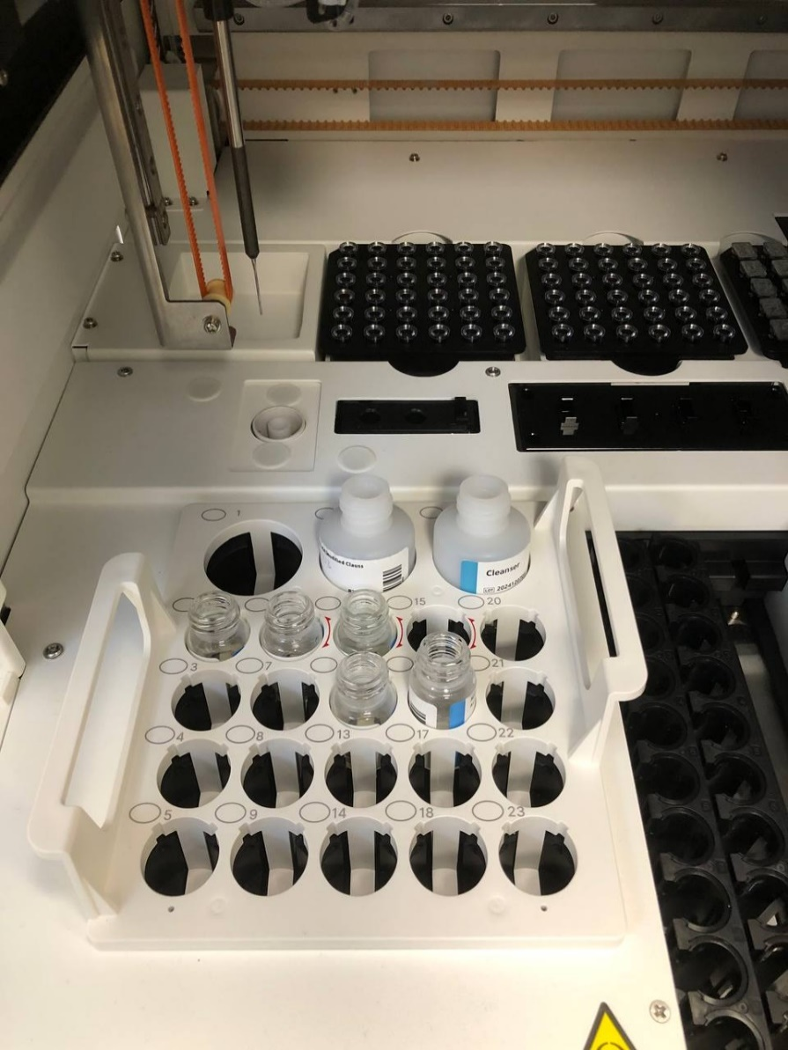Реагенти на борту приладу знаходяться в холоді, що продовжує їх термін придатності. А вже безпосередньо перед проведення аналізу реагент нагрівається при його дозуванні голкою, яка має автоматичний підігрів та контроль температури.

Також вони знаходяться під нахилом в даному штативі на борту приладу, що дозволяє зменшити залишковий об’єм у відпрацьованому флаконі.

Зображення, що містить у приміщенні, дизайн, текст, стіна

Вміст, створений ШІ, може бути неправильним.